程序实现规程

文档编号
版本编号
编写人
编写日期

文档修订记录

版本编号 | 说明：如形成文件、变更内容和变更范围 | 日期 | 变更人 | 审批人 | 生效日期

目 录

1 目的 4
2 适用范围 4
3 角色和职责 4
4 编码及单元测试 5
4.1 过程概述 5
4.2 编码与单元测试过程 5
4.2.1 概述 5
4.2.2 入口准则 6
4.2.3 输入工作产品 6
4.2.4 主要步骤 6
4.2.5 出口准则 8
4.2.6 输出工作产品及质量记录 8
5 裁剪指南 8
6 附录 8
6.1 相关规程、作业指导书和指南 8
6.2 输出工作产品及质量记录 9

目的
对软件开发的程序实现过程（编码和单元测试）进行规范和控制。通过编码前的技术准备和方案讨论，保证编码实现与设计相一致；通过编码控制和单元测试，预防并消除缺陷，提高编码的质量。

适用范围
适用于公司软件开发的实现阶段，即软件开发中从设计结果变为具有可运行形态的过程，包括任务获取与方案讨论、编码实现与控制以及同步进行的单元测试等活动。

角色和职责
角色 | 职责
项目经理 | 1. 组织编码和单元测试活动；  2. 协调和控制编码和单元测试活动的进度；  3. 对编码和单元测试过程中遇到的问题进行处理。
配置管理员 | 1. 保证和支持编码人员在编码实现过程中按《软件配置管理规程》及《软件配置管理计划》的要求进行。  2. 维护配置管理所用工具和相关数据库的正常使用。
编码人员 | 1. 负责按照《详细设计说明书》要求进行代码的编写和修改工作。  2. 负责进行单元测试（交叉进行）。

程序实现

过程概述
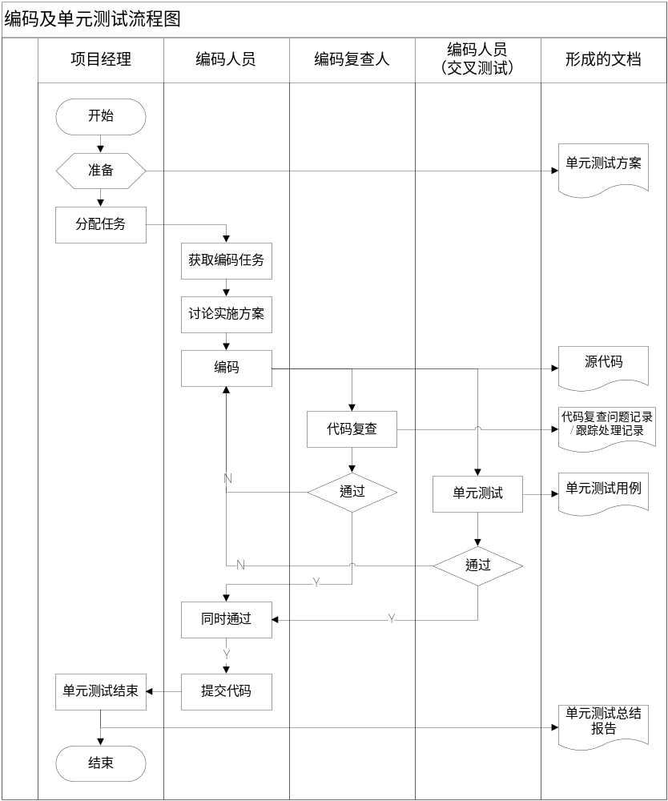

程序实现过程

概述
在设计确定后，项目经理应根据《详细设计说明书》，领导整个开发组进行编码。编码须忠实于设计。项目组自己进行的单元测试过程是检验编码质量的首要环节，错误发现的越早，改正的代价就越小。因此，在提交测试组进行系统测试之前，项目组要进行单元测试。根据目前公司的开发实际情况，编码与单元测试可以按模块交替进行，即某一模块编码完成后即可进行相应的单元测试。

入口准则
详细设计通过评审。
项目组成员具备编码所要求的知识与技能。

输入工作产品
《项目计划书》
《需求分析说明书》
《总体设计说明书》
《详细设计说明书》
《编码规范》

主要步骤
1. 准备
1) 项目经理组织编码人员熟悉《需求分析说明书》、《总体设计说明书》和《详细设计说明书》，对于需要采用的新技术以及某些行业专门知识，必要时按《培训规程》组织培训。
2) 项目经理应组织编码人员讨论实现方案，明确分工和详细的开发进度计划，并制订代码复查计划。
2. 编码任务分配
1) 项目经理根据《项目计划书》和《详细设计说明书》等进行具体编码任务的安排，如果必要，对项目策划活动中确定的编码任务继续细化。
2) 任务分配情况要得到编码人员认可。
3. 讨论实现方案
1) 编码人员在获取到编码任务之后，根据实现的难度、复杂度等，应主动和相关设计人员进行相应的实现方案讨论；
2) 如编码人员认为此编码任务的难度和工作量较低，可以不进行实现方案的讨论。
4. 编码
1) 编码包括两部分内容：一是为实现功能模块进行的编码；二是单元测试代码的编写。
2) 编码人员编码时应遵守编码规范。
3) 代码中应有充分的注释解释程序的实现思想与处理过程。对于比较复杂的算法或实现方法，建议编写专门的说明文档解释其实现思想。
4) 编码应该完整、正确的实现既定方案。
5) 编码应尽可能早的集成进系统，以便于测试。
6) 编码过程中应不断运行单元测试代码，以便提早发现问题。
7) 项目经理或指定项目组中的设计人员负责组织执行代码复查计划，编码人员尽快改正复查中发现的问题。
8) 项目经理定期召开项目组全体成员会议，讨论出现的问题，控制开发进度。
5. 单元测试
1) 项目开发过程中，根据各种编码语言的实际情况，程序中某单元编码结束后，要及时进行单元测试。
2) 单元测试使用的测试方法或工具应在项目策划活动时确认。参见《项目计划规程》和《项目计划书》。
3) 对在详细设计活动中已经确定的单元测试方案和单元测试用例，编码人员需要对其进行细化、补充完整；其他情况可根据需要确定是否形成单元测试方案和单元测试用例。
4) 按照单元测试方案要求的测试工具和测试方法，对程序单元进行测试，检验编码结果与《需求分析说明书》、《详细设计说明书》等相关文档的一致性。
5) 单元测试由编码人员交叉进行，即编码人员测试其他人员的代码，不对自己开发的代码进行测试。
6) 单元测试用例应有统一的管理方案，以保证单元测试用例能够有效的存储，供需要时使用。
7) 如果是修改原有代码，则需要重复运行本次修改所影响到的代码的原有的单元测试用例，并在需要时针对本次修改设计新的单元测试用例。
8) 当相关单元测试用例全部运行通过后，才能进行下一步工作。
9) 提交代码的同时，应说明单元测试情况。
10) 在编码过程结束时，项目经理应根据单元测试结果组织编写《单元测试总结报告》。
6. 代码复查
1) 根据代码复查计划，采取走查形式对代码进行复查，走查的具体要求参见《评审规程》。
2) 复查人根据《详细设计说明书》检查代码的实现过程和实现结果是否与设计符合。
3) 如果已经进行了单元测试活动，复查人根据单元测试方案、《详细设计说明书》，检查单元测试的完成情况。
4) 复查人需检查编码和单元测试活动与《编码规范》、需求或设计的一致性。
5) 被复查的编码责任人对复查中发现的问题进行修正。
6) 代码复查结束后由编码责任人将复查中发现的重点问题记入《代码走查记录单》，并完成《代码走查记录单》。
7. 版本记录
系统测试期间，项目组更新版本，需由项目经理或其指定人员提交版本说明，在其中记录新版本的功能说明、与上一版本的区别以及所有改正错误的列表。

出口准则
完成编码；通过单元测试。

输出工作产品及质量记录
源代码
《代码走查记录单》
《单元测试用例》（不限形式）
《单元测试总结报告》

裁剪指南
活动 | 裁剪指南
程序实现
代码复查 | 建议对如下情况，实施代码复查：  1． 核心代码或重要模块；  2． 算法或逻辑复杂的模块；  3． 缺少编程经验的新手所编写的代码。  其他情况可不实施。

附录

相关规程、作业指导书和指南
《配置管理规程》
《项目计划规程》
《详细设计规程》
《评审规程》

输出工作产品及质量记录
源代码
《代码走查记录单》
《单元测试总结报告》
《单元测试用例》（不限形式）

